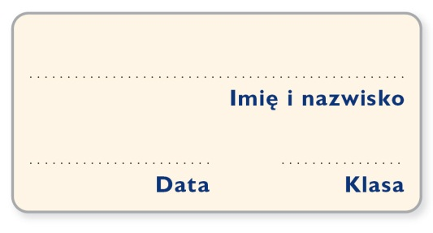
Karta pracy

Wojna secesyjna 1861–1865

1. Podkreśl właściwe zakończenia zdań.

Stany południowe czerpały dochody ze sprzedaży bawełny / towarów luksusowych.
Amerykanie mieszkający na północny kraju byli nazywani Jankesami / konfederatami.
Cła ochronne na importowane towary chciały nałożyć stany północne / południowe.
Abolicjoniści twierdzili, że niewolnictwo powinno być utrzymane / zniesione.
Prezydentem Skonfederowanych Stanów Ameryki był Jefferson Davis / Robert E. Lee.

2. Na podstawie tekstu źródłowego wykonaj polecenia.

Abraham Lincoln, orędzie inauguracyjne – 4 marca 1861 r.
Obywatele Stanów Zjednoczonych!
Zgodnie ze zwyczajem tak starym jak sama instytucja rządu stoję przed Wami, aby krótko do Was przemówić i w Waszej obecności złożyć przysięgę [...].
Odnosi się wrażenie, że mieszkańców Stanów Południowych nurtuje obawa, iż w związku z dojściem do władzy administracji republikańskiej ich prawo do własności, spokój i poczucie bezpieczeństwa zostały zagrożone. Nigdy nie istniała żadna uzasadniona przyczyna tej obawy. [...] „Nie mam zamiaru bezpośrednio ani pośrednio ingerować w sprawy instytucji niewolnictwa w tych stanach, w których istnieje. [...]
W świetle prawa i konstytucji uważam Unię Stanów za trwałą. [...]
Wynika z tego, iż żaden ze stanów nie może, z własnej inicjatywy, legalnie wystąpić z Unii; że decyzje i zarządzenia zmierzające do tego są nielegalne i że jeśli jakiś stan czy stany dopuszczą się aktów przemocy przeciwko autorytetowi Stanów Zjednoczonych, to zależnie od okoliczności, wystąpienia te będą uznane za rebelianckie lub rewolucyjne.

Historia w tekstach źródłowych. Wypisy, oprac. T. Maresz, K. Juszczyk, t. 2, Rzeszów 1998, s. 73–74.

A. Wyjaśnij, dlaczego stany Południa uznały wybór Abrahama Lincolna za zagrożenie dla swoich wolności stanowych.
…………………………………………………………………………………………………..
…………………………………………………………………………………………………..
…………………………………………………………………………………………………..
…………………………………………………………………………………………………..
…………………………………………………………………………………………………..
…………………………………………………………………………………………………..

B. Określ, jaki był stosunek prezydenta Stanów Zjednoczonych do jedności państwa.
…………………………………………………………………………………………………..
…………………………………………………………………………………………………..
…………………………………………………………………………………………………..
…………………………………………………………………………………………………..
…………………………………………………………………………………………………..
…………………………………………………………………………………………………..

3. Wpisz literę „P” przy zdaniach prawdziwych, a „F” – obok wypowiedzeń fałszywych.

Zdania | Prawda/Fałsz
Po przegranej wojnie stany południowe musiały się poddać procesowi „rekonstrukcji”.
Abraham Lincoln był zmuszony ustąpić z urzędu prezydenta w wyniku ciężkiej choroby.
Skutkiem amerykańskiej wojny domowej było całkowite zniesienie niewolnictwa.

